南京信息工程大学实验（实习）报告

实验名称 jsp内置对象 实验日期 2022.5.25 得分 指导教师 方忠进

学院 应用技术学院 年级专业 2019 班次 19计科1班 姓名 成凯 学号 201833050025
- 实验目的
- 掌握怎样在JSP中使用内置对象request获取form表单的文本概tex1提交的数据
- 掌握怎样在JSP中使用request对象获取form表单提交的text(文本框)以及select
- 掌握怎样在JSP中使用request对象获取form表单提交的textArea的数据
- 掌握怎样在JSP页面中使用response对象改变MIME类型
- 掌握怎样在JSP中使用session对象存储用户的数据，以及使用resounse对象实现重定向和添加新的响应头。
- 实验内容与要求
实验1：
(1)编写inpuNumber. jsp.该页面提供一个form表单，该form表单提供. 个文本概tex.用于用户输人一个正整数，用户在form表单中输人的数字，单山soubmit 提文键将正整数提交给huiwenNumber.jsp页面。
(2) huiwenNumber. jsp获取inputNumber. jsp 提交的正整数，然后huiwenNumber. isp寻找回文数，也称196算法(个数正读反读都一样，就把它称为“回文数”)，对于正整数number.196算法如下:
①number加上把它反过来写之后得到的数reverseNumber得到resultNumber,如果resultNumber是回文数，进行③，否则②。
②对新得到的数resultNumber重复上述①操作。
③结束。
例如对于59,59+ 95= 154.154+451= 605 ,605 +506=1111。3步得到回文数1111。数
字196是一个相当引人注目的例外，数学家们已经用计算机算到了3亿多位数，都没有产生回
文数。从196出发，能否得到回文数? 196究竟特殊在哪儿?至今仍是个谜。
(3)在Tomcat服务器的webapps目录下(比如，D: \apache tomcat-9.0. 26\ webapps)新
建名字是ch4_ practice_ one 的Web服务目录。把JSP页面都保存到ch4_ practice one 目
录中。
(4)用浏览器访问JSP页面inputNumber. jsp.
代码：
IntputNumber.jsp

<%@ page contentType="text/html;charset=UTF-8" language="java" %>
<%@ page pageEncoding = "utf-8" %>
<html>
<head>
<title>196算法之谜</title>
<style>
#tomStyle{
font-family: 宋体;
font-size: medium;
color: blue;
}
</style>
</head>
<body id=tomStyle bgcolor=#ffccff>

<form action="huiwenNumber.jsp" method=post name=form>
输入一个正整数数:<br>
<input type=text name="number" id=tomStyle size=16 value = 520 />
<br><input type="submit" id=tomStyle value="提交" />
</form>

</body>
</html>

huiwenNumber.jsp

<%@ page contentType="text/html;charset=UTF-8" language="java" %>
<%@ page pageEncoding = "utf-8" %>
<%@ page import = "java.math.BigInteger" %>
<html>
<head>
<title>196算法之谜</title>
</head>
<body bgcolor = cyan>
<p style="font-family:宋体;font-size:36;color:black">
<%!
public static String reverse(String s) { //定义方法返回参数的反序。
StringBuffer buffer = new StringBuffer(s);
StringBuffer reverseBuffer = buffer.reverse();
return reverseBuffer.toString();
}
%>
<%
String regex = "[1-9][0-9]*";
String startNumber=request.getParameter("number");
if(startNumber==null||startNumber.length()==0) {
startNumber = "520";
}
if(!startNumber.matches(regex)) {
response.sendRedirect("inputNumber.jsp");
return;
}
long step = 1;
BigInteger number = new BigInteger(startNumber); //开始的数。
BigInteger reverseNumber = new BigInteger(reverse(number.toString())); //反序后的数。
BigInteger resultNumber = number.add(reverseNumber); //二者和的结果。
out.print("<br>"+number+"+"+reverseNumber+"="+resultNumber);//输出计算过程。
BigInteger p = new BigInteger(reverse(resultNumber.toString())); //二者和的结果的反序。
while(!resultNumber.equals(p)) { //判断是否是回文数。
number = new BigInteger(resultNumber.toString());
reverseNumber = new BigInteger(reverse(number.toString()));
resultNumber = number.add(reverseNumber);
p = new BigInteger(reverse(resultNumber.toString()));
out.print("<br>"+number+"+"+reverseNumber+"="+resultNumber);//输出计算过程。
step++;
}
out.print("<br>"+step+"步得到回文数:"+resultNumber);
%>
</p>
</body>
</html>
实验结果：
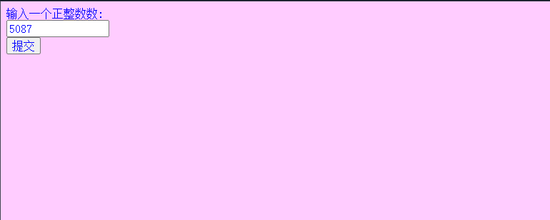
图1
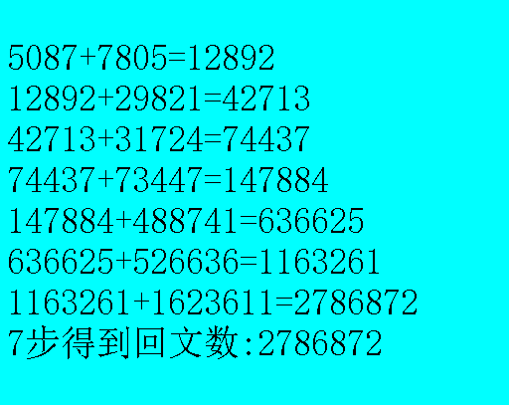
图2
实验2：
(1)编写 input.jsp,该页面提供一个form 表单，该form表单提供两个text文本框,用于用户输人数字，提供一个select下拉列表，该下拉列表有加、减、乘、除四个选项，供用户选择运算符号。用户在form表单中输人的数字，选择运算符号，单击submit提交键将这此数据提交给computer.jsp页面。
(2)computer.jsp页面获取input.jsp提交的数据,计算出相应的结果显示给用户。如果computer. jsp页面没有获取到数据，就将用户重新定向到input页面。
(3)在Tomcat服务器的webapps目录下(比如，D:\apache tomcat-9. 0. 26\webapps)新
建名字是ch4_ practice_ .two的 Web服务目录。把JSP页面都保存到ch4_ practice _two目录中。
(4)用浏览器访问JSP页面input. jsp。
Input.jsp

<%@ page contentType="text/html;charset=UTF-8" language="java" %>
<%@ page pageEncoding = "utf-8" %>
<html>
<head>
<title>计算器</title>
</head>
<body bgcolor = #ffccff>
<form action="computer.jsp" method=post name=form>
<p style="font-family:宋体;font-size:18;color:blue">
输入运算数、选择运算符号:<br>
<input type=text name="numberOne" size=6/>
<select name="operator" >
<option selected="selected" value="+">加
<option value="-">减
<option value="*">乘
<option value="/">除
</select>
<input type=text name="numberTwo" size=6 />
<br><input type="submit" name="submit" value="提交" />
</form>
</p>
</body>
</html>

Computer.jsp

<%@ page contentType="text/html;charset=UTF-8" language="java" %>
<%@ page pageEncoding = "utf-8" %>
<html>
<head>
<title>计算器</title>
</head>
<body bgcolor = cyan>
<p style="font-family:宋体;font-size:18;color:black">
<%
String numberOne=request.getParameter("numberOne");
String numberTwo=request.getParameter("numberTwo");
String operator=request.getParameter("operator");
if(numberOne==null||numberOne.length()==0) {
response.sendRedirect("input.jsp");
return;
}
else if(numberTwo==null||numberTwo.length()==0) {
response.sendRedirect("input.jsp");
return;
}
try{
double a=Double.parseDouble(numberOne);
double b=Double.parseDouble(numberTwo);
double r=0;
if(operator.equals("+"))
r=a+b;
else if(operator.equals("-"))
r=a-b;
else if(operator.equals("*"))
r=a*b;
else if(operator.equals("/"))
r=a/b;
out.print(a+""+operator+""+b+"="+r);
}
catch(Exception e){
out.println("请输入数字字符");
}
%>
</body>
</html>
实验结果：
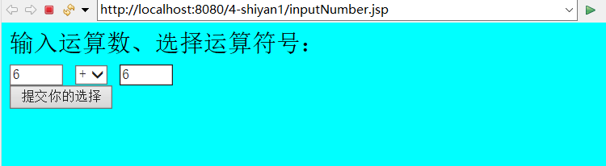

图1
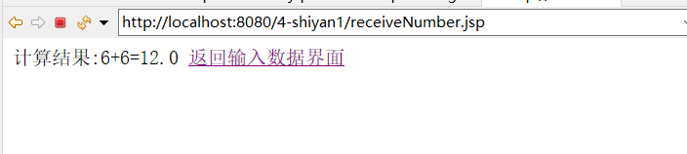
图2
实验3：
（1）(1)编写inputText. jsp,该页面提供一个 form表单,该form表单提供一个 textArea 文本输人区,用于用户输人多行英文,单击submit提交键将英文提交给findWord. jsp页面。
(2) findWord. jsp页面获取input. jsp提交的英文,分析出英文中出现的单词以及单词出现的频率。
(3)在Tomcat服务器的webappsRF \apache tomcat-9. 0. 26\webapps)新建名字是ch4 _proctice. three的Web服务目录。把JSP页面都保存到ch4 _practice three 目录中。
4）用浏览器访问JSP页面inputText.jsp
Input.jsp

<%@ page contentType="text/html;charset=UTF-8" language="java" %>
<%@ page pageEncoding = "utf-8" %>
<html>
<head>
<title>单词的频率</title>
<style>
#textStyle{
font-family:宋体;font-size:23;color:blue
}
</style>
</head>
<body bgcolor = #ffccff>
<p id = "textStyle">
输入英文文章，单击提交键：
<%
String content = "We are student,are you student?";
%>
<form action="findWord.jsp" method=post name=form>
<textArea name="english" id = "textStyle" rows=5 cols=38><%= content %>
</textArea>
<br><input type="submit" name="submit" id = "textStyle" value="提交"/>
</form>
</p></body>
</html>

findWord.jsp

<%@ page contentType="text/html;charset=UTF-8" language="java" %>
<%@ page pageEncoding = "utf-8" %>
<%@ page import="java.util.ArrayList" %>
<%@ page import="java.util.Iterator" %>
<%@ page import="java.util.regex.Pattern" %>
<%@ page import="java.util.regex.Matcher" %>
<html>
<head>
<title>单词的频率</title>
</head>
<body bgcolor = cyan>
<p style="font-family:宋体;font-size:25;color:black">
<%!
class Word { //定义类，刻画单词。
String englishWord; //存放一个英文单词。
int count ; //存放单词出现的次数。
public boolean equals(Object o) {//重写Object类的方法规定两个 Word对象相等。
Word wd=(Word)o;
return englishWord.equals(wd.englishWord);//englishWord相同的Word对象就相同。
}
}
%>
<%
request.setCharacterEncoding("utf-8");
String englishText=request.getParameter("english");
ArrayList<Word> wordList = new ArrayList<Word>(); // 存放Word对象的顺序表
Pattern pattern; //模式对象。
Matcher matcher; //匹配对象。
String regex="[a-zA-Z]+" ; //匹配英文单词。
pattern = Pattern.compile(regex); //初试化模式对象。
matcher = pattern.matcher(englishText); //初始化匹配对象,用于检索englishText。
int allWordAmount = 0; //全部单词的数量
while(matcher.find()) {
String str = matcher.group();
allWordAmount++;
Word wd = new Word();
wd.englishWord = str;
if(!wordList.contains(wd)) {
wordList.add(wd);
wd.count = 1;
}
else {
int index = wordList.indexOf(wd);//检索是否有和wd 相等的Word对象
wd = wordList.get(index);
wd.count += 1;
}
}
int diffrentWords = wordList.size();//全部不相同的单词数量
Iterator<Word> ite = wordList.iterator();
out.print("出现了"+ allWordAmount+"个单词:<br>");
out.print("使用了"+ diffrentWords+"个不相同的单词:<br>");
while(ite.hasNext()) { //遍历
Word wd = ite.next();
double fq =(double)(wd.count)/allWordAmount;
String frequency =String.format("%.2f",fq);
out.print("<br>"+wd.englishWord+"频率（保留2位小数）"+frequency);
}
%>
</p></body>
</html>
实验结果：
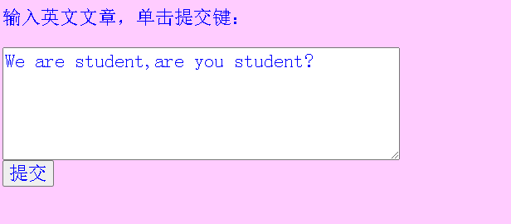
图1
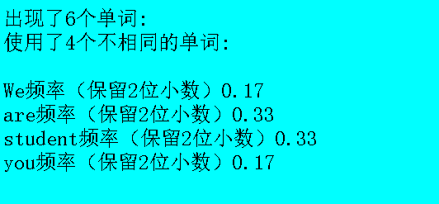
图2
实验4：
(1)用户在inputStudents.jsp页面输人考试人数,以及分数分别在90~100分,80~89scoreAnalysis. jsp(效果如图4.1分,70~79分，60~69分和60分以下的人数，单击“看成绩分析”提交键，请求访问scoreAnalysis. jsp,scoreAnalysis. jsp页面按百分比分析成绩。单击“看成绩饼图”提交键，scoreAnalysis.jsp页面用饼形状图显示成绩。如果总人数不等于参考人数之和，对象相等
scoreAnalysis. jsp将用户重定向到inputStudents. jsp。
(2)scoreAnalysis.jsp使用response对象，动态改变相应的MIME类型，即动态改变contentType属性的值。
(3)在Tomcat服务器的webapps 目录下(比如,D:\apache tomcat-9. 0. 26\webapps)新建名字是ch4_ practice_ four 的Web服务目录。把JSP页面都保存到ch4_ practice_ four 目录中。
(4)用浏览器访问JSP页面inputStudents. jsp。
InputStudents.jsp

<%@ page contentType="text/html;charset=UTF-8" language="java" %>
<%@ page pageEncoding = "utf-8" %>
<html>
<head>
<title>成绩与饼图</title>
<style>
#textStyle{
font-family:宋体;font-size:18;color:blue
}
</style>
</head>
<body bgcolor = #ffccff>
<p id="textStyle">
<form action="scoreAnalysis.jsp" method=post >
输入考试有关数据：<br>
考试人数：<input type="text" name="totalStudents" value=1 size=12 /><br>
90~100人数：<input type="text" name="student90" value=1 size=12 /><br>
80~89人数：<input type="text" name="student80" value=1 size=12 /><br>
70~79人数：<input type="text" name="student70" value=1 size=12 /><br>
60~69人数：<input type="text" name="student60" value=1 size=12 /><br>
0~59人数：<input type="text" name="student59" value=1 size=12 /><br>
<input type="submit" name="submit" id="textStyle" value="看成绩分析"/><br>
<input type="submit" name="submit" id="textStyle" value="看成绩饼图"/>
</form>
</p></body>
</html>

scoreAnalysis.jsp

<%@ page contentType="text/html;charset=UTF-8" language="java" %>
<%@ page pageEncoding = "utf-8" %>
<%@ page import="java.awt.*" %>
<%@ page import="java.io.OutputStream" %>
<%@ page import="java.awt.image.BufferedImage" %>
<%@ page import="java.awt.geom.*" %>
<%@ page import="javax.imageio.ImageIO" %>
<% request.setCharacterEncoding("utf-8");
String submitValue = request.getParameter("submit");
String totalStudents = request.getParameter("totalStudents");
String students90 = request.getParameter("student90");
String students80 = request.getParameter("student80");
String students70 = request.getParameter("student70");
String students60 = request.getParameter("student60");
String students59 = request.getParameter("student59");
int students90_number = Integer.parseInt(students90);
int students80_number = Integer.parseInt(students80);
int students70_number = Integer.parseInt(students70);
int students60_number = Integer.parseInt(students60);
int students59_number = Integer.parseInt(students59);
int totalStudents_number = Integer.parseInt(totalStudents);
boolean isRight = totalStudents_number == students90_number+students80_number+
students70_number+students60_number+students59_number ;
if(isRight == false) {
response.sendRedirect(" inputStudents.jsp");
return;
}
double percent90 = (double)students90_number/totalStudents_number;
double percent80 = (double)students80_number/totalStudents_number;
double percent70 = (double)students70_number/totalStudents_number;
double percent60 = (double)students60_number/totalStudents_number;
double percent59 = (double)students59_number/totalStudents_number;
double angSt = 0;
double angExt = 0;
int x = 450,y =50;
if(submitValue.equals("看成绩饼图")){
response.setContentType("image/jpeg");//response更改相应用户的MIME类型
int width=1000, height=500;
BufferedImage image =
new BufferedImage(width,height,BufferedImage.TYPE_INT_RGB);
Graphics g = image.getGraphics();
g.fillRect(0, 0, width, height);
Graphics2D g_2d=(Graphics2D)g;
Arc2D arc=new Arc2D.Double(0,0,400,400,0,360,Arc2D.PIE);
arc.setAngleStart(angSt); //设置饼弧的开始角度
angExt = -percent59*360;
arc.setAngleExtent(angExt); //设置饼弧度数
g_2d.setFont(new Font("",Font.PLAIN,22));
g_2d.setColor(Color.black);
g_2d.drawString("黑色不及格",x,y);
g_2d.fillRect(x+150,35,30,15);
g_2d.fill(arc); //绘制不及格的饼图
angSt = -percent59*360;
angExt = -percent60*360;
arc.setAngleStart(angSt); //设置饼弧的开始角度
arc.setAngleExtent(angExt); ////设置饼弧度数
g_2d.setColor(Color.green);
g_2d.drawString("绿色为60-69",x,y=y+30);
g_2d.fillRect(x+150,65,30,15);
g_2d.fill(arc); //绘制60-69分的饼图
angSt = -(percent59*360+percent60*360);
angExt = -percent70*360;
arc.setAngleStart(angSt); //设置饼弧的开始角度
arc.setAngleExtent(angExt); ////设置饼弧度数
g_2d.setColor(Color.yellow);
g_2d.drawString("黄色为70-79",x,y=y+30);
g_2d.fillRect(x+150,95,30,15);
g_2d.fill(arc); //绘制70-79分的饼图
angSt = -(percent59*360+percent60*360+percent70*360);
angExt = -percent80*360;
arc.setAngleStart(angSt); //设置饼弧的开始角度
arc.setAngleExtent(angExt); ////设置饼弧度数
g_2d.setColor(Color.blue);
g_2d.drawString("蓝色为80-89",x,y=y+30);
g_2d.fillRect(x+150,125,30,15);
g_2d.fill(arc); //绘制80-89分的饼图
angSt = -(percent59*360+percent60*360+percent70*360+percent80*360);
angExt = -percent90*360;
arc.setAngleStart(angSt); //设置饼弧的开始角度
arc.setAngleExtent(angExt); ////设置饼弧度数
g_2d.setColor(Color.pink);
g_2d.drawString("粉色为90-100",x,y=y+30);
g_2d.fillRect(x+150,155,30,15);
g_2d.fill(arc); //绘制90-100分的饼图
try {
OutputStream outClient= response.getOutputStream();//指向用户端的输出流
boolean boo =ImageIO.write(image,"jpeg",outClient);
}
catch(Exception exp){}

}
%>
<html>
<head>
<title>成绩与饼图</title>
</head>
<body bgcolor = #EEEEFF>
<p style="font-family:宋体;font-size:18;color:blue">
<%
String percent90Result = String.format("%.3f%%",percent90*100);
String percent80Result = String.format("%.3f%%",percent80*100);
String percent70Result = String.format("%.3f%%",percent70*100);
String percent60Result = String.format("%.3f%%",percent60*100);
String percent59Result = String.format("%.3f%%",percent59*100);
%>
<b>成绩百分比分布(保留3位小数)<br>
90~100分：<%=percent90Result %><br>
80~89分：<%=percent80Result %><br>
70~79分：<%=percent70Result %><br>
60~69分：<%=percent60Result %><br>
不及格：<%=percent59Result %><br>
</p></body>
</html>
实验结果：
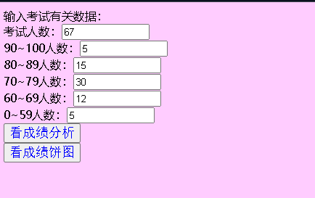
图1
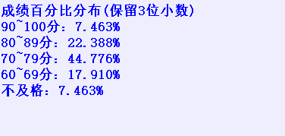
图2
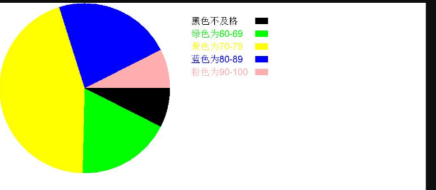
图3
实验5：
(1) 编写 choiceGrange. jsp,该页面中的 form 表单中使用 radio(单选按钮)提供选择记忆测试级别：初级、中级和高级。初级需要记忆一个长度为 5 个字符的字符序列(例如,★口★△○),中概需要记忆一个长度为7个字符的字符序列,高级需要记忆一个长度为 10 个字符的字符序列。在choiceGrage.jsp页面选择级别后,单击 form 表单的提交键,提交给 giveTest.jsp页面。
(2) 编写 giveTest.jip 页面,该页面获取 choiceGrage.jsp页面提交的级别后,根据级别随
机显示一个字符序列,比如,对于中级,这个字符序列的长度为7个字符。然后提示用户在
5 秒内记住这个字符序列。5 秒后,该页面将自动定向到 answerTest.jsp 页面。
(3) 编写 answerTest. jsp 页面,该页面的 form 表单提供用户给出答案的界面,即使用radio 标记让用户选择字符序列中的各个字符,以此代表用户认为自己记住的宇符序列。单击提交键,将选择提交给 judgeAnswer.jsp 页面。
(4) 编写 judgeAnswer.jsp 页面,该页面负责判断用户是否记住了 giveTest.jsp 页面给出的字符序列。
(5) 在 Tomcat服务器的 webapps 目录下(比如,D:\apache-tomcat-9.0.26\webapps)新建名字是 ch4_practiee_five 的 Wab 服务目录。把 JSP 页面都保存到 ch4_practice_five 目录中。
(6)用浏览器访问JSP页面choiceGrade.jsp。
代码：
ChoiceGrade.jsp

<%@ page contentType="text/html;charset=UTF-8" language="java" %>
<%@ page pageEncoding = "utf-8" %>
<html>
<head>
<title>记忆测试</title>
<style>
#textStyle{
font-family:宋体;font-size:26;color:blue
}
</style>
</head>
<body bgcolor = #ffccff>
<form action="giveTest.jsp" id ="textStyle" method=post name=form>
<input type=radio name="grade" value="5" />初级
<input type=radio name="grade" value="7" checked="ok" />中级
<input type=radio name="grade" value="10" />高级
<br><input type="submit" name="submit" id ="textStyle" value="提交"/>
<input type="reset" id ="textStyle" value="重置" />
</form>
</body>
</html>

giveTest.jsp

<%@ page contentType="text/html;charset=UTF-8" language="java" %>
<%@ page pageEncoding = "utf-8" %>
<%@ page import="java.util.ArrayList" %>
<%@ page import="java.util.Random" %>
<html>
<head>
<title>记忆测试</title>
<style>
#textStyle{
font-family:宋体;font-size:36;color:blue
}
</style>
</head>
<body bgcolor = #ffccff>
<%! static ArrayList<String> list = new ArrayList<String>();
static {
list.add("☆");
list.add("○");
list.add("△");
list.add("□");
list.add("◇");
}
String getNextTestString(int length) {
StringBuffer buffer = new StringBuffer();
Random random = new Random();
for(int i=0;i<length;i++) {
int index = random.nextInt(list.size());
String str = list.get(index);
buffer.append(str);
}
return new String(buffer);
}
%>
<% String grade = request.getParameter("grade");
if(grade == null){
grade =(String) session.getAttribute ("grade");
}
int number = Integer.parseInt(grade);
session.setAttribute ("grade" ,grade);
String testString = null; //存放测试题目，例如"☆△☆□◇○□"。
String yesORNo = null; //存放是否已经给了测试题目，例如"yes"。
yesORNo = (String)session.getAttribute ("yesORNo");
if(yesORNo == null) {
testString = getNextTestString(number);//得到测试的题目
session.setAttribute ("yesORNo" ,"yes");
session.setAttribute ("testString" ,testString);
}
else if(yesORNo.equals("yes")){
response.sendRedirect("answerTest.jsp");//定向到答题页面
return;
}
else if(yesORNo.equals("no")){
testString = getNextTestString(number); //得到测试的题目
session.setAttribute ("yesORNo" ,"yes");
session.setAttribute ("testString" ,testString);
}
%>
<p id = "textStyle">给5秒种记住您看到的字符序列:<br>
<%=testString %>
<br>5秒种后，将转到答题页。
<% response.setHeader("refresh","5");
%>
</p></body>
</html>

answerTest.jsp

<%@ page contentType="text/html;charset=UTF-8" language="java" %>
<%@ page pageEncoding = "utf-8" %>
<html>
<head>
<title>记忆测试</title>
<style>
#textStyle{
font-family:宋体;font-size:26;color:blue
}
</style>
</head>
<body bgcolor = #ffccff>
<form action="judgeAnswer.jsp" id = textStyle method=post >
<%
int n =Integer.parseInt((String)session.getAttribute ("grade"));
session.setAttribute ("yesORNo" ,"no");
for(int i=1;i<=n;i++){
out.print("<br>第"+i+"个字符:");
out.print("<input type=radio name=R"+i+" value='☆'/>☆"+
"<input type=radio name=R"+i+" value='○' />○"+
"<input type=radio name=R"+i+" value='△' />△"+
"<input type=radio name=R"+i+" value='□' />□"+
"<input type=radio name=R"+i+" value='◇' />◇");
}
%>
<br><input type="submit" name="submit" id ="textStyle" value="提交"/>
<input type="reset" id ="textStyle" value="重置" />
</form>
</body>
</html>
judgeAnswer.jsp

<%@ page contentType="text/html;charset=UTF-8" language="java" %>
<%@ page pageEncoding = "utf-8" %>
<html>
<head>
<title>记忆测试</title>
</head>
<body bgcolor = white >
<p style="font-family:宋体;font-size:26;color:blue">
<% session.setAttribute ("yesORNo" ,"no");
request.setCharacterEncoding("utf-8");
int n =Integer.parseInt((String)session.getAttribute ("grade"));
StringBuffer buffer = new StringBuffer();
for(int i=1;i<=n;i++){
buffer.append(request.getParameter("R"+i)); //获取radio提交的值
out.print(""+request.getParameter("R"+i));
}
String userAnswer = new String(buffer);
String testString = (String)session.getAttribute ("testString");
if(testString.equals(userAnswer)){
out.print("您记忆不错");
}
else {
out.print("您没记忆住额!答案是:<br>"+testString);
}
%>
<br><a href = "giveTest.jsp">返回，继续练习记忆</a>
<br><a href = "choiceGrade.jsp">重新选择级别</a>
</p></body>
</html>
实验结果：
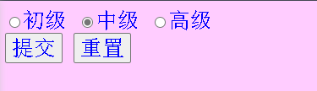
图1
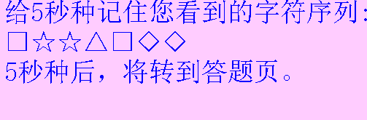
图2
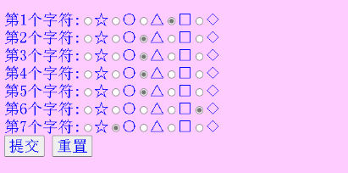
图3
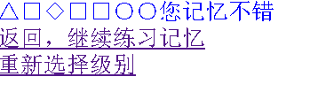
图4

